PROYECTO DE INVESTIGACIÓN

- Título
Prevalencia de caries dental asociado a factores sociodemográficos en estudiantes del nivel primario del distrito de Trujillo, 2020
- Equipo Investigador:
Semillero de Investigación:
  - Estudiantes:
- Mozo Zavaleta, Jordy
- Castrillón Castro, Roger
- Arce Chacón, Liliana
- Rodríguez Urquiaga, Paul
2.2 Asesores:
Dra. María Espinoza Salcedo (docente responsable)
Dr. Nelson Javier Mego Zarate
CD Esp. Maria Julia Alvarado Velarde
- Tipo de investigación: Básica

- Línea : Salud Pública Estomatologíca

- Escuela Profesional: Estomatología

- Área del conocimiento: Medicina Humana

- Duración estimada: 12 meses
Fecha de inicio: 10 /11/19
Fecha de término: 30/10/20

- Institución de ejecución: Instituciones educativas de nivel primario del distrito de Trujillo – La Libertad.

- PLANTEAMIENTO DEL PROBLEMA
¿La prevalencia de caries dental está asociada a factores sociodemográficos en los estudiantes de nivel primario del distrito de Trujillo?
- HIPÓTESIS:
Sí, la prevalencia de caries dental está asociada a factores sociodemográficos en los estudiantes de nivel primario del distrito de Trujillo.
- ANTECEDENTES DEL PROBLEMA
Honkala y col. (2011- Estonia) evaluaron la prevalencia de caries dental en la dentición mixta con el sistema ICDAS a 485 niños, el 45,6% eran varones y el 54,4% niñas. Demostraron que los códigos de caries menor ICDAS (1-3) fueron para los molares permanentes y los códigos ICDAS más altas (4-6) más frecuentes en los segundos molares primarios. Y los molares primarios inferiores (3,3 a 5,6%).¹
Cerón-Bastidas (2015 – Colombia) realizó una revisión del sistema ICDAS, comparándolo con otros métodos diagnósticos como el sistema NYVAD, concluyendo que el sistema ICDAS proporciona hasta un 43% más de información que el índice CPO-D y que tiene además una alta sensibilidad, precisión y reproductividad en la determinación de la presencia, severidad y actividad de caries dental.²
Solano F. et al. (2016-Perú) Midieron la calidad de vida mediante el test HOME y la asociaron a condiciones sociofamiliares, en niños de 3 y 6 años de instituciones educativas de Piura. Hubo un alto porcentaje de niños con calidad de vida mala.³

- JUSTIFICACIÓN DEL PROYECTO
El estudio tiene relevancia social y de salud pública. Los niños son una población vulnerable a muchas enfermedades que afecta no solo su salud general sino además su salud bucal. Existen varios métodos para evaluar a la caries dental pero el sistema ICDAS II, es un método visual de detección temprana y de gravedad el cual nos permitirá conocer como se está presentando y a su vez conocer si está asociado a los factores sociodemográficos de donde provienen los estudiantes. No existe un estudio epidemiológico acerca de esta condición en Trujillo por lo que los resultados encontrados nos proporcionarían una información importante sobre los estudiantes de nivel primaria del Distrito de Trujillo.

- FUNDAMENTACIÓN DE LAS ACTIVIDADES NO LECTIVAS
Las horas no lectivas son fundamentales para los docentes asesores en la ejecución del presente trabajo, ya que se tiene que ir durante varias sesiones a las distintas instituciones educativas seleccionadas en todo el año para recolectar la información de acuerdo a la programación donde se realizará exámenes clínicos y se elaborará un rotafolio exclusivo para los niños y se realizara charlas educativas sobre el cuidado de la salud bucal.

- OBJETIVOS

GENERAL
- Determinar la prevalencia de caries dental asociado a factores sociodemográficos en los escolares de primaria del distrito de Trujillo.

ESPECÍFICOS
- Identificar la caries dental en los estudiantes, según género.
- Determinar los factores sociodemográficos en los estudiantes de nivel primario, según género.
- Evaluar la caries dental en los estudiantes, según edad.
- Determinar los factores sociodemográficos en los estudiantes , según edad.

- MARCO TEÓRICO
La caries dental es una de las causas de morbilidad bucal a nivel mundial.⁴ es multifactorial y se asocia con el consumo de carbohidratos y deficiente salud oral⁵ , existiendo la intervención de factores primarios y de factores moduladores: edad, estrato socioeconómico, nivel educativo, cultura, hábitos alimenticios, etc..^{6,7}
El Sistema Internacional de Detección y Valoración de Caries - International Caries Detection and Assessment System, (ICDAS)⁸ modificado a ICDAS-I y actualmente a ICDAS-II, elaborado para identificar la epidemiología de caries, investigación, enseñanza y el manejo clínico.⁹
A aumentado la gravedad de la caries dental según la edad y como producto de la limitada accesibilidad a los servicios de salud y deficientes prácticas en prevención de las patologías bucales.^{10, 11}
Esta enfermedad puede causar dolor, perdida de dientes, ausentismo escolar. Existe una asociación entre el estado de salud y el estatus social.¹²
Las desigualdades socioeconómicas a nivel individual y de la comunidad se han destacado como los principales determinantes para la aparición de la caries.¹³
La caries es considerada como la primera causa de consulta odontológica, por lo que existe una gran necesidad de conducir estudios epidemiológicos para determinar la prevalencia, inicio y severidad de caries con métodos eficaces como el sistema ICDAS.¹⁴
El sistema ICDAS fue desarrollado en 2002, conformado por 5 criterios y luego en el 2005 fue modificado en Baltimore Maryland, USA, donde se le da el nombre de ICDAS II e incluye el criterio 0 que es el diente sano, actualmente con 6 criterios de diagnóstico.¹⁵
La caries dental es la desmineralización generalizada del diente que produce cavitación de los tejidos duros del diente, dañando a la dentina y la pulpa, provocando destrucción localizada en el diente.¹⁶
La dieta, la flora bacteriana, la saliva y el tiempo son consideradas como la etiología de la caries .¹⁷
El ICDAS II es un sistema de puntuación visual que describe las seis etapas de la severidad de caries. ^{18,19, 20, 21}
Los factores socioeconómicos tienen una influencia directa en las respuestas sobre el impacto de varias enfermedades en la calidad de vida.^{22, 23} La pobreza es una condición de una o más personas tienen un nivel de bienestar inferior al mínimo socialmente aceptado.^{24, 25}
El método de medición de las Necesidades Básicas Insatisfechas (NBI) es un conjunto de indicadores asociados con necesidades básicas estructurales (Vivienda, salud, infraestructura pública, etc.) que permite conocer el bienestar de la persona.²⁶
- DISEÑO METODOLOGICO

  - VARIABLES
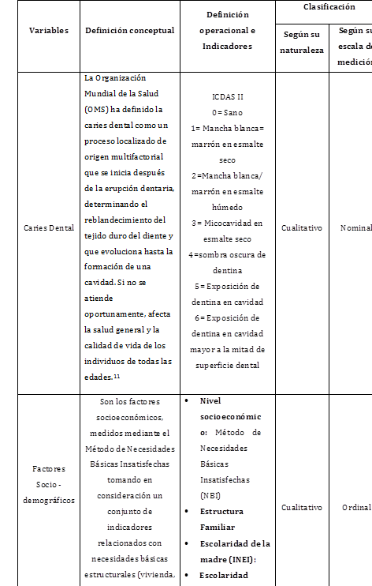
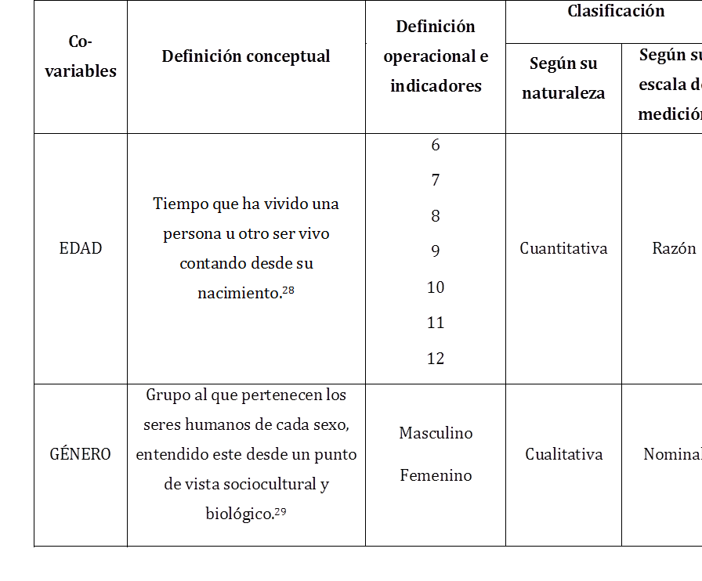
  - Tipo de estudio

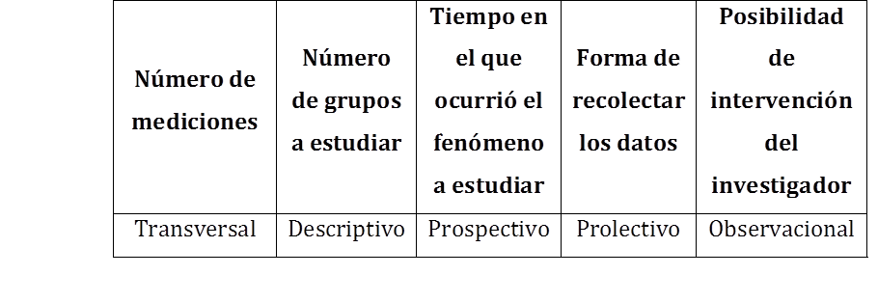

  - Población muestral y muestra

Criterios de inclusión:
- Estudiantes de ambos sexos de 6 a 12 años que acepte participar con asentimiento informado y consentimiento de los padres. (Anexo 1 y 2)

Criterios de exclusión:
- Estudiantes de 6 a 12 años que aceptaron participar pero no permitieron su evaluación o con tratamiento de aparatología o tratamiento de ortodoncia.
Marco de muestreo: Relación de los estudiantes de 6 a 12 años matriculado en las instituciones de nivel primaria de Trujillo.
Unidad de muestreo: Estudiante del nivel primario matriculado en las instituciones de nivel primaria de Trujillo
Unidad de análisis: Estudiante del nivel primario.
Tamaño muestral.
Población: 39 colegios primarios estatales del Distrito de Trujillo.
Selección al azar: 10 colegios
Selección al azar: Se seleccionara un aula por cada grado (1ro al 6to grado.)
Total aproximado por aula: 30 niños.

  - Método de selección:
Muestreo probabilístico: Sorteo al azar de los 10 colegios y en cada colegio se seleccionara al azar las 06 aulas, luego se evaluará a los niños de cada aula (grupo intacto)
  - Procedimiento:

- Se realizara la entrevista para los datos generales
- Examen clínico intraoral: El odontograma, y el esquema del sistema ICDAS-II (ANEXO N °03)
- Ficha de nivel sociodemografico (ANEXO N°04).

- Confiabilidad: Se realizara mediante la calibración interevaluador entre los estudiantes investigadores y un experto obteniéndose el valor de Kappa.

Recolección de datos:
- La evaluación de los niños se realizará en ambientes del colegio.
Se entrevistara a los padres acerca de los datos generales. A los padres de familia se le explicará la importancia del estudio y se les explicara el llenado de la ficha de nivel socioeconómico.
La evaluación se realizara con barreras de protección.
Se realizará el examen intraoral y se registrará el ICDAS-II, previa entrega de cepillo y pasta dental a cada niño participante.

  - Análisis estadístico

Empleo del paquete IBM V SPSS Versión 23

Estadística Descriptiva: datos de distribución de frecuencias.

Estadística Analítica: Chi cuadrado y las asociaciones serán significativas si es menor al 5% (p < 0.05).

- CONSIDERACIONES ÉTICAS:
Comité de Bioética de la UPAO, Directores de la instituciones educativas seleccionadas, Declaración de Helsinki y Ley General de Salud N^{ro} 26842 en los artículos 15 y 25.
- REFERENCIAS BIBLIOGRÁFICAS

- Honkala, E., Runnel, R., Honkala, S., Olak, J., Vahlberg, T., Saag, M. and Mäkinen, K. (2011). Measuring Dental Caries in the Mixed Dentition by ICDAS. International Journal of Dentistry, [online] 2011, pp.1-6. Disponible en: https://www.ncbi.nlm.nih.gov/pmc/articles/PMC3206401/pdf/IJD2011-150424.pdf
- Cerón-Bastidas X. El sistema ICDAS como método complementario para el diagnóstico de caries dental. Revista CES Odontología [Internet]. 2015;28(2):100-109. Disponible en: http://www.scielo.org.co/pdf/ceso/v28n2/v28n2a08.pdf
- Solano Fiorela E, Vilela-Estrada Martin A, Meza-Liviapo Jessica, Araujo-Chumacero Mary M, Vilela-Estrada Ana L, Mejia Christian R. Factores sociofamiliares asociados a la calidad de vida en niños de colegios de la ciudad de Piura, Perú. Rev. Chil. Pediatr. [Internet]. 2017 Abr. 88( 2 ): 223-229. Disponible en: https://scielo.conicyt.cl/scielo.php?script=sci_arttext&pid=S0370-41062017000200005
- Prevalence and experience of dental caries in different faculty students at peruvian private university. Rev Estomatol Herediana. 2015 Jul-Set;25(3):187-193.
- OMS. Salud bucodental [Internet]. Who.int. 2018. Disponible en: https://www.who.int/es/news-room/fact-sheets/detail/oral-health
- Azizi Z. The Prevalence of Dental Caries in Primary Dentition in 4- to 5-Year-Old Preschool Children in Northern Palestine. International Journal of Dentistry [Internet]. 2014;2014:1-5. Disponible en: https://www.hindawi.com/journals/ijd/2014/839419/citations/
- Chumpitaz-Durand R, Ghezzi-Hernández L. Prevalencia e incidencia de caries a partir de vigilancia epidemiológica realizada a escolares en Chiclayo, Pe. KIRU [Internet]. 2013;10(2):107-15. Disponible en: http://www.repositorioacademico.usmp.edu.pe/bitstream/usmp/1925/3/kiru_10(2)2013_chumpitaz_ghezzi.pdf
- Parviainen H, Vähänikkilä H, Laitala M, Tjäderhane L, Anttonen V. Evaluating performance of dental caries detection methods among third-year dental students. BMC Oral Health [Internet]. 2013;13(1):1-8. Disponible en: https://www.ncbi.nlm.nih.gov/pubmed/24314305
- Arangannal P, Mahadev S, Jayaprakash J. Prevalence of dental caries among school children in Chennai, Based on ICDAS II. J clin Diagn Res. [Internet].2016, abril. 10(4); pp 09-12
- Ministerio de Salud. Prevalencia nacional de caries dental, fluorosis del esmalte y urgencia de tratamiento en escolares de 6 a 8, 10, 12 y 15 años. Lima: Oficina de Epidemiología; 2005 p. 17-38.
- Ministerio de Salud. Plan Nacional de Salud Bucal “Sonríe Siempre Perú”. Lima: MINSA; 2015.
- Engelmann J, Tomazoni F, Machado-Oliveira M, Ardengui T. Association between dental caries and socioeconomic factors in school children – A multilevel analysis. Braz.Dent.J. [Internet].2016, febrero; 27(1).
- Medina-Solís Cario Eduardo, Maupomé Gerardo, Pelcastre-Villafuerte Blanca, Avila-Burgos Leticia, Vallejos-Sánchez Ana Alicia, Casanova-Rosado Alejandro José. Desigualdades socioeconómicas en salud bucal: caries dental en niños de seis a 12 años de edad. Rev. invest. clín. [revista en la Internet]. 2006 Ago; 58(4): 296-304. Disponible en: http://www.scielo.org.mx/scielo.php?script=sci_arttext&pid=S0034-83762006000400005&lng=es.
- El Desafío de las Enfermedades Bucodentales – Una llamada a la acción global. Atlas de Salud Bucodental. 2nd ed. Ginebra: Federación Dental Internacional (FDI); 2015.
- Iruretagoyena M. ICDAS-ICCMS: Sistema Internacional para la Detección y Evaluación de Caries Incipiente [Internet]. Sdpt.net. 2018. Disponible en: https://www.sdpt.net/ICDAS.htm
- Bermúdez, S. Guerra, M E. Osorio, A Y. Experiencia de caries dental en el grupo escolar Lino Clemente Miranda Venezuela 2013. Disponible en: https://www.ortodoncia.ws/publicaciones/2015/art9.asp
- Gato, I H. Duque de Estrada, JPerez – Quiñonnes, J A. La relación dental. Algunos de los factores relacionados con su formación en niños. Cuba 2008. Disponible en: http://scielo.sld.cu/scielo.php?script=sci_arttext&pid=S0034-75072008000100004
- Limeback H. Comprehensive Preventive Dentistry. 1era ed. Reino Unido: Editorial Offices; 2012.
- Gupta M, Srivastava N, Sharma M, Gugnani N, Pandit I. International Caries Detection and Assessment System (ICDAS): A New Concept. International Journal of Clinical Pediatric Dentistry [Internet]. 2011;4(2):93-100. Disponible en: https://www.ncbi.nlm.nih.gov/pmc/articles/PMC5030492/
- Souza J, Boldieri T, Diniz M, Rodrigues J, Lussi A, Cordeiro R. Traditional and novel methods for occlusal caries detection: performance on primary teeth. Lasers in Medical Science [Internet]. 2012;28(1):287-295. Disponible en: https://www.ncbi.nlm.nih.gov/pubmed/22767324
- Pieper K, Weber K, Margraf J, Heinzel, M, Stein S. A. Evaluation of a preventive program aiming at children with increased caries risk using ICDAS II criteria. Clinical Oral Investigations. 2014; 17(9): 2049-2055 99
- Ministerio de Salud. Determinantes sociales de la salud en Perú. Lima: MINSA; 2005.
- Quispe M, Quintana C. Impacto de la salud oral sobre la calidad de vida en niños preescolares de la institución educativa “José Antonio Encinas” № 1137 en el distrito de Santa Anita, Lima. Challenges [en línea]. 2017. Disponible en: https://intranet.uwiener.edu.pe/univwiener/portales/centroinvestigacion/documentacion/revista_6/07Quispe_Quintana.pdf. 2018.
- Schlieber M, Han J. The sleeping patterns of Head Start children and the inﬂuence on developmental outcomes. Child Care Health Dev 2017; 44:1
- Tello G, Bonini GC, Murakami C, Abanto J, Oliveira LB, Bönecker M. Trends in the prevalence of traumatic crown injuries and associated factors in Brazilian preschool children: 10-year observational data. Dent Traumatol 2016; 32(4):274-80.
- Murakami C, Tello G, Abanto J, Oliveira LB, Bonini GC, Bönecker M. Trends in the prevalence of erosive tooth wear in Brazilian preschool children. Int J Paediatr Dent 2016; 20(1): 60-5.
- Ministerio de Salud. Metodología para el análisis de situación de salud local. Documento Técnico. 2015 Sep; Lima: MINSA; 2015.
- ASALE R. edad [Internet]. «Diccionario de la lengua española» - Edición del Tricentenario. 2019. Disponible en: https://dle.rae.es/?id=EN8xffh
- ASALE R. género [Internet]. «Diccionario de la lengua española» - Edición del Tricentenario. 2019. Disponible en: https://dle.rae.es/?id=J49ADOi

ANEXO N°1

CONSENTIMIENTO INFORMADO

Yo:…………………………………………………………………DNI:…….......... por el presente, autorizo que se realice el examen dental de mi menor hijo y pueda obtener información para el trabajo de investigación titulado:
“Prevalencia de caries dental asociado a factores sociodemográfico en estudiantes del nivel primario del distrito de Trujillo, 2020
Firmo este documento como prueba de mi aceptación, habiendo sido antes informado sobre la finalidad del trabajo y que ninguno de los procedimientos pondrá en riesgo la salud de mi menor hijo. Además de habérseme aclarado que no hare ningún gasto, ni recibiré ninguna contribución económica

La información obtenida con este estudio será confidencial y en las publicaciones no figurará nombre ni datos personales.

Fecha: / /

__________________________________________
Firma

ANEXO N°2

ASENTIMIENTO IMFORMADO

Yo:……………………………………………………………………..estoy de acuerdo en participar en el trabajo de investigación titulado:
“Prevalencia de caries dental asociado a factores sociodemográfico en estudiantes del nivel primario del distrito de Trujillo, 2020”
El cual tiene como objetivo observar la cavidad oral y seré evaluado por la investigadora que llenará una ficha con mis datos y los resultados obtenidos de su observación clínica.
Esta información será confidencial. Habiendo entendido los términos autorizo mi participación voluntaria en la investigación mencionada.

Fecha: / /

Firma Huella

ANEXO N° 3
“Prevalencia de caries dental asociado a factores sociodemográfico en estudiantes del nivel primario del distrito de Trujillo, 2020”
FECHA: …………………….
NOMBRE Y APELLIDO:………………………………………………………………..
Edad:……………… Género: F ( ) M ( )
ICDAS II

- Sano
- Mancha blanca / marrón en esmalte seco
- Mancha blanca / marrón en esmalte húmedo
- Microcavidad en esmalte seco < 0.5mm
- Sombra oscura de dentina vista a través del esmalte húmedo c/s micro-cavidad
- Exposición de dentina en cavidad > 0,5mm hasta la mitad de la suf dental en seco
- Exposición de dentina en cavidad mayor a la mitad de la superficie dental
ANEXO N° 4
FACTORES SOCIODEMOGRAFICOS

NIVEL SOCIOECONÓMICO | POBRE NO EXTREMO | POBRE EXTREMO | POBRE MUY EXTREMO

Estructura Familiar
Vive con mamá y papá
Vive solo con la madre
Vive solo con el padre
Vive con otros familiares
ESCOLARIDAD | PADRE | MADRE
Sin nivel
Preescolar
Primaria
Secundaria
Superior

EDAD | MADRE |  | PADRE
< 30 años
> 30 años
NUMERO DE HIJOS
1
> 2

AGLOMERACIÓN
1 persona por habitación
> 2 personas por habitación

CRONOGRAMA DE ACTIVIDADES
ACTIVIDAD | NOV  2019 | DICIE  2019 | ENERO  2020 | FEBR  2020 | MARZ  2020 | ABR  2020 | MAY  2020 | JUN  2020 | JUL  2020 | AGO  2020 | SEP  2020 | OCT  2020
1.Entrenamiento de los investigadores | X
2.Selección de las unidades de análisis | X
3.Recolección de datos | X | X |  |  | X | X
4.Informe parcial |  |  |  |  |  |  | X
5. Recolección de datos |  |  |  |  |  |  |  | X | X | X | X
5. Análisis estadístico |  |  |  |  |  |  |  |  |  |  | X
6. Elaboración del informe Final |  |  |  |  |  |  |  |  |  |  |  | X
7. Presentación del informe final |  |  |  |  |  |  |  |  |  |  |  | X

PRESUPUESTO:
Nro | Descripción | Cantidad | Precio (unitario) | Sub total
1 | Viáticos
 | 1.1 pasajes | 25 | 20.00 | 500.00
2 | Servicios
 | 2.1 Fotocopiados/impresiones | 2000 | 0.10 | 200.00
3 | Bibliografía
 | 3.1 Libros,revistas | 00 | 0.00 | 0.00
4 | Recursos humanos
 | 4.1 Estudiante | 04 | 150.00 | 600.00
 | 4.2 Consultor Estadístico | 01 | 500.00 | 500.00
5 | Otros
 | 5.1 Cepillos | 1500 | 3.00 | 4,500.00
 | 5.2 Pastas dentales | 1500 | 3.00 | 4,500.00
6 | Materiales e insumos
 | 6.1 Alimentación | 60 | 10.00 | 600.00
 | 6.2 Otros: elaboración de material educativo | 01 | 350.00 | 350.00
 | 6.3Otros: espejo bucal, pinza, sonda periodontal ,campo y algodón | 100 | 15 | 1,500.00
7 | Transporte
 | 7.1 Transporte local | 25 | 10 | 250.00
8 | 8. Materiales de escritorio.
 | 8.1 fotocopias | 1500.00 | 1 | 150
 | 8.2 papel bond | 2000 | 25.00 | 50.00
 |  |  | TOTAL | 13,700.00

